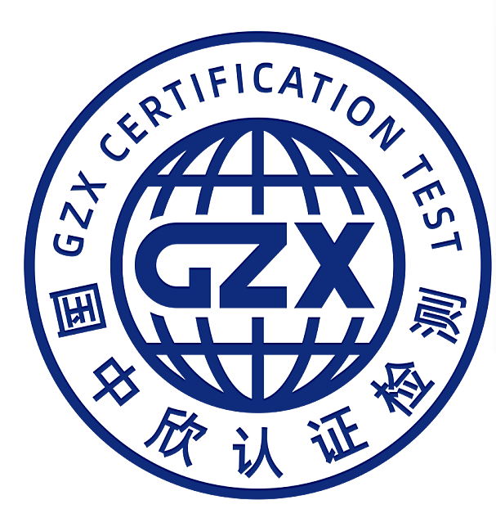

**良好农业规范认证申请书**

**申请单位：**

**申请日期 ： 年 月 日**

**国中欣认证检测有限公司**

良好农业规范认证申请单位承诺书

作为良好农业规范认证申请单位和生产者，本单位自愿向国中欣认证检测有限公司申请良好农业规范认证，并做出如下承诺：

1.遵守申请认证产品涉及活动符合国家和地方的法律、法规、规章的规定。

2.保证执行良好农业规范标准GB/T20014-2013系列标准及良好农业规范认证实施规则的要求，并向GZX开放生产、加工、销售场所、部门和人员，包括财务记录，接受良好农业规范认证检查，为认证的实施提供所需信息 ，所提供资料都是真实的；保证按照认证机构和检查员提出的合理整改要求改进工作。

3.愿意按照检查计划安排接受检查，并理解因本单位存在的严重偏离可能导致检查终止，随时接受行政监管部门、认可机构及GZX的监督和检查。

4.同意严格履行认证合同并及时支付认证的相关费用。

5.完全清楚申请认证并不意味着获得认证。

6.同意如果认证证书被暂停或撤销，将立即停止使用相应的认证证书和认证标志。

申请单位（公章）：

法定代表人（签字）：

申请日期：

1.申请单位基本情况

|  |  |  |  |  |  |  |  |  |  |
| --- | --- | --- | --- | --- | --- | --- | --- | --- | --- |
| 单位名称 |  | | | | | | | | |
| 组织机构代码/身份证号 |  | | | 原认证注册号(适用时) | | | |  | |
| 注册地址 |  | | | | | | 邮编 | |  |
| 法定代表人信息 | 姓名 | | 职务 | | 电话 | | | 邮箱 | |
|  | |  | |  | | |  | |
| 认证联系人信息 | 姓名 | | 职务 | | 电话 | | | 邮箱 | |
|  | |  | |  | | |  | |
| 证书、合同、  发票邮寄信息 | 地址 | | | | | 收件人 | | 电话 | |
|  | | | | |  | |  | |
| 生产单元信息 | 名称 |  | | | | | | | |
| 注册地址 |  | | | | | | | |
| 负责人 |  | | | | 员工数 | |  | |

**2**.申请认证基本情况

|  |  |  |  |  |  |  |
| --- | --- | --- | --- | --- | --- | --- |
| 国家认证标准 | GB/T20014-2013系列标准 | | | 其他认证标准 | |  |
| 申请认证选项 | □选项1：农业生产经营者认证 | | | □单一场所  □未实施质量管理体系的多场所  □实施质量管理体系的多场所 | | |
| □选项2：农业生产经营者组织认证 | | | | | |
| 认证级别 | □一级认证 □二级认证 | | | | | |
| 产品范围 | □作物类 | □果蔬模块 □大田作物模块 □茶叶模块 □花卉模块 □烟草模块 □其他 | | | | |
| □畜禽类 | □牛羊模块 □奶牛模块 □家禽模块 □生猪模块 □其他 | | | | |
| □水产类 | □工厂化养殖模块 □网箱养殖模块 □围拦养殖模块 □池塘养殖模块 □滩涂、底播、吊养养殖模块 □其他 | | | | |
| □蜜蜂类 | □蜜蜂 | | | | |
| 申请认证  产品信息 | 产品名称 | | 生产规模 | | 预计产品消费国家/地区 | |
|  | |  | |  | |
|  | |  | |  | |
|  | |  | |  | |
|  | |  | |  | |
|  | |  | |  | |
| 质量管理体系情况 | □是□否，已建立管理体系文件，体系运行时间 年 月 日 | | | | | |
| 聘请的咨询公司 | □是□否，咨询公司: 咨询师: | | | | | |
| 良好农业  规范认证情况 | □是□否，被其他认证机构认证情况说明： | | | | | |
| 是否为首次认证 | □是□否，原认证机构名称 证书期限:  认证状态：□有效□失效□暂停□撤销□注销 | | | | | |
| 其他体系认证情况 | □质量管理体系认证 □HACCP认证 □食品安全管理体系认证□环境管理体系认证 □有机产品认证 □其他标准认证 | | | | | |